Poomse Hansu

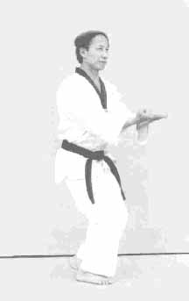

Ordet "hansu" betyder vand som er kilden til substansen, som bevarer livet og nærer alle skabninger. Hansu symboliserer fødsel og vækst, styrke og svaghed, storsindethed og harmoni og evnen til at tilpasse sig. Især "han" har forskellige betydninger; nemlig navnet på et land, mangfoldighed, storhed, lighed, udstrakthed og selv himlen og roden af alting osv. Fremfor alt er vandets natur karakteriseret ved ubrydelighed og fleksi-bilitet, i tillæg til alle de ovenstående betydninger. Dette er baggrunden for organisatio-nen af denne Poomse.
De nye teknikker introduceret i denne Poomse er sonnal-deung-momtong-hechyo-makki, me-jumeok-yang-yeop-kuri-chigi (begge sider), geodeuro-kaljebi, an-palmok-arae-pyojeok-makki, sonnal-keumgang-makki osv. og også modeum-bal som en stand. Handlingerne bør udføres blødt som vand men uophørligt, som vanddråber der samles til et hav.
Poomse-linien symboliserer det kinesiske bogstav, som betyder vand.
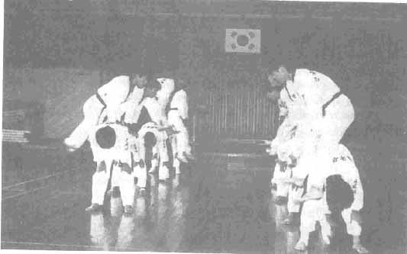

Poomse Hansu's Poomse-linie.
Joonbi
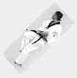
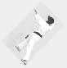
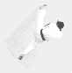
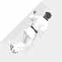
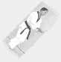
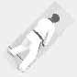
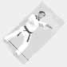
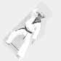
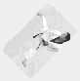
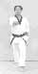
8
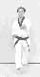
6
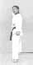
7
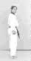
5
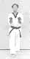
9
2
3
1
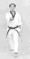
4
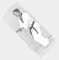
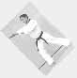
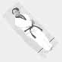
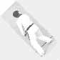
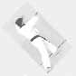
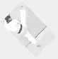
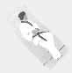
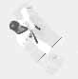
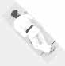
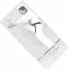
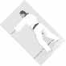
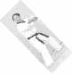
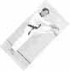
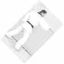
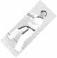
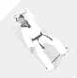

Poomse Hansu

Nr. | Blik / Sison | Place-ring | Stand | Bevægelse | Teknik
Joonbi | Ga | Na | Moa seogi | Kig mod Ga | Kyopson joonbi seogi
01 | Ga | Ga | Oen apkoobi | Gå et skridt frem mod Ga (med venstre ben forrest) | Sonnal deung momtong hechyo makki
02 | Ga | Ga | Oreun apkoobi | Gå et skridt frem mod Ga (med højre ben forrest) | Doo me jumeok yeop kuri chigi
03 | Ga | Ga | Oreun apkoobi | Træk højre fod tilbage mod Na. Se mod Ga | Oe santeul makki
04 | Ga | Ga | Oen apkoobi | Begge fødder samme placering. Drej kroppen mod Ga | Momtong baro jireugi
05 | Ga | Ma | Oen apkoobi | Træk venstre fod tilbage mod Ma. Se mod Ga | Oe santeul makki
06 | Ga | Ma | Oreun apkoobi | Begge fødder samme placering. Drej kroppen mod Ga | Momtong baro jireugi
07 | Ga | Ma | Oreun apkoobi | Træk højre fod tilbage mod Ma. Se mod Ga | Oe santeul makki
08 | Ga | Ma | Oen apkoobi | Begge fødder samme placering. Drej kroppen mod Ga | Momtong baro jireugi
09 | Ga | Na | Oreun apkoobi | Gå et skridt frem mod Na (med højre ben forrest) | Sonnal deung momtong hechyo makki
10 | Da1 | Da1 | Oen apkoobi | Højre fod placeret i Na. Gå et skridt frem mod Da1 (med venstre ben forrest). Idet foden sættes i jorden udføres oreun batangson nulleo makki og man trækker i modstanderen. Derefter ... | Oen agwison kaljebi
11 | Da1 | Da1 | Oreun kyotdari seogi | Venstre fod samme placering. Hop frem med højre fod | Doo jumeok jechyo jireugi
12 | Ra2 | Da1 | Joochom seogi | Se mod Ra2. Højre fod samme placering. Træk venstre fod tilbage mod Na. Kroppen peger mod Da2 | Pyojeok arae makki
13 | Da1 | Na | Oreun dwitkoobi | Venstre fod samme placering. Træk højre fod tilbage og sæt den i Na | Sonnal keumgang makki
14 | Da2 | Na | Oreun haktari seogi | Højre ben samme placering. Træk venstre fod ind | Jageun dol cheogi
15 | Da2 | Da2 | Oen apkoobi | Udfør venstre fod yeopchagi mod Da2 og gå et skridt frem mod Da2 (med venstre ben forrest) | Jebipoom mok chigi
16 | Da2 | Da2 | Oreun dwit koa seogi | Udfør højre fod apchagi mod Da2. Hop fremad mod Da2 og tramp (med højre ben forrest) | Ap chigi (deung jumeok)  KIHAP
17 | Na | Da2 | Joochom seogi | Flyt venstre ben tilbage mod Na. Kroppen peger mod Ma. Se mod Na | Oen sonnal bakat chigi
18 | Na | Na | Joochom seogi | Venstre fod samme placering. Udfør højre fod pyojeok chagi mod Na. Sæt foden i Na. Kroppen peger mod Da1. Se mod Na | Palkoop pyojeok chigi
19 | Ra1 | Ra1 | Oreun apkoobi | Træk først venstre fod ind til modeum bal (moa seogi) og udfør keun dol-cheogi.  Gå derefter hurtigt et skridt frem mod Ra1 (med højre ben forrest) Idet foden sættes i jorden udføres oen batangson nulleo makki og man trækker i modstanderen. Derefter ... | Oreun agwison kaljebi

20 | Ra1 | Ra1 | Oen kyotdari seogi | Højre fod samme placering. Hop frem med venstre fod | Doo jumeok jechyo jireugi
21 | Da1 | Ra1 | Joochom seogi | Se mod Da1. Venstre fod samme placering. Træk højre fod tilbage mod Na. Kroppen peger mod Ra2 | Pyojeok arae makki
22 | Ra1 | Na | Oen dwitkoobi | Højre fod samme placering. Træk venstre fod tilbage og sæt den i Na | Sonnal keumgang makki
23 | Ra2 | Na | Oen haktari seogi | Venstre ben samme placering. Træk højre fod ind | Jageun dol cheogi
24 | Ra2 | Ra2 | Oreun apkoobi | Udfør højre fod yeopchagi mod Ra2 og gå et skridt frem mod Ra2 (med højre ben forrest) | Jebipoom mok chigi
25 | Ra2 | Ra2 | Oen dwit koa seogi | Udfør venstre fod apchagi mod Ra2. Hop fremad mod Ra2 og tramp (med venstre ben forrest) | Ap chigi (deung jumeok)  KIHAP
26 | Na | Ra2 | Joochom seogi | Flyt højre ben tilbage mod Na. Kroppen peger mod Ma. Se mod Na | Oreun sonnal bakat chigi
27 | Na | Na | Joochom seogi | Højre fod samme placering. Udfør venstre fod pyojeok chagi mod Na. Sæt foden i Na. Kroppen peger mod Ra1. Se mod Na | Palkoop pyojeok chigi
Keuman | Ga | Na | Moa seogi | Venstre ben samme placering træk højre ben til venstre ben.  Kig mod Ga. | Kyopson joonbi seogi

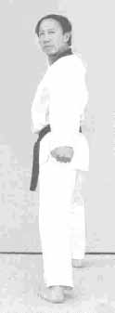
Joonbi
Blik / Sison : Ga
Placering : Na
Stand : Moa seogi
Bevægelse : Se mod Ga
Teknik : Kyopson joonbi seogi

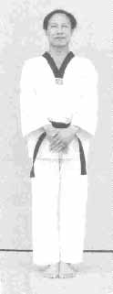
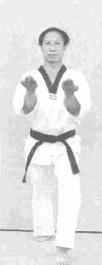
1
Blik / Sison : Ga
Placering : Ga
Stand : Oen apkoobi
Bevægelse : Gå et skridt frem mod Ga (med venstre ben forrest)
Teknik : Sonnal deung momtong hechyo makki

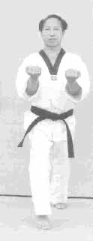
N.B. (se nr. 2)
- De to arme i hechyo makki åbnes lidt for at lade de to knytnæver pege mod hinanden i det øjeblik man udfører chigi'en.
- I chigi øjeblikket bøjes de to albuer.
- Målet er modstanderens ribben på begge sider af kroppen.
N.B. (se nr. 3)
- Se mod Ga, men apkoobi'en peger mod Na med vægten stort set på højre fod.
- Højre arm udfører eolgul bakat makki mod Na og venstre arm udfører palmok arae makki mod Ga (oe santeul makki).
3
Blik / Sison : Ga
Placering : Ga
Stand : Oreun apkoobi
Bevægelse : Træk højre fod tilbage mod Na. Se mod Ga
Teknik : Oe santeul makki

2
Blik / Sison : Ga
Placering : Ga
Stand : Oreun apkoobi
Bevægelse : Gå et skridt frem mod Ga (med højre ben forrest)
Teknik : Doo me jumeok yeop kuri chigi

3
2
1
Joonbi
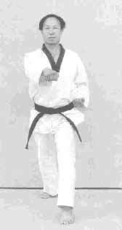
4
Blik / Sison : Ga
Placering : Ga
Stand : Oen apkoobi
Bevægelse : Begge fødder samme placering. Drej kroppen mod Ga
Teknik : Momtong baro jireugi

N.B. (se nr. 4)
- Vægten flyttes fra højre fod til venstre fod i det øjeblik man udfører jireugi.
- Sammenhængen mellem handling 3 og 4 ligner en bølge.
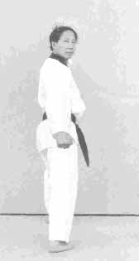
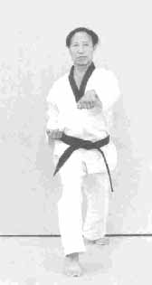
5
Blik / Sison : Ga
Placering : Ma
Stand : Oen apkoobi
Bevægelse : Træk venstre fod tilbage mod Ma. Se mod Ga
Teknik : Oe santeul makki

6
Blik / Sison : Ga
Placering : Ma
Stand : Oreun apkoobi
Bevægelse : Begge fødder samme placering. Drej kroppen mod Ga
Teknik : Momtong baro jireugi

5
6
4
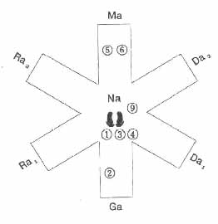
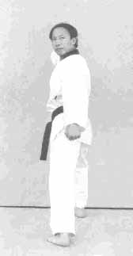
7
Blik / Sison : Ga
Placering : Ma
Stand : Oreun apkoobi
Bevægelse : Træk højre fod tilbage mod Ma. Se mod Ga
Teknik : Oe santeul makki

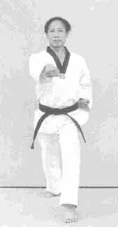
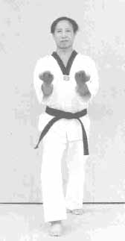
8
Blik / Sison : Ga
Placering : Ma
Stand : Oen apkoobi
Bevægelse : Begge fødder samme placering. Drej kroppen mod Ga
Teknik : Momtong baro jireugi

9
Blik / Sison : Ga
Placering : Na
Stand : Oreun apkoobi
Bevægelse : Gå et skridt frem mod Na (med højre ben forrest)
Teknik : Sonnal deung momtong hechyo makki

7
8
9
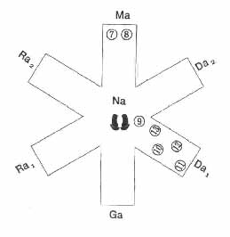
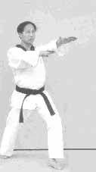
10
Blik / Sison : Da1
Placering : Da1
Stand : Oen apkoobi
Bevægelse : Højre fod placeret i Na. Gå et skridt frem mod Da1 (med venstre ben forrest). Idet foden sættes i jorden udføres oreun batangson nulleo makki og man trækker i modstanderen. Derefter ...
Teknik : Oen agwison kaljebi

N.B. (se nr.12)
Højre an plamok (indersiden af håndled) rammer venstre agwison som om den lige passer ind i den.
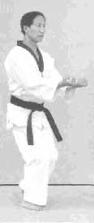
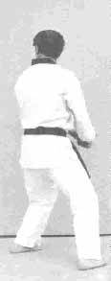
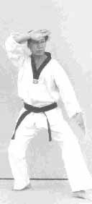
11
Blik / Sison : Da1
Placering : Da1
Stand : Oreun kyotdari seogi
Bevægelse : Venstre fod samme placering. Hop frem med højre fod
Teknik : Doo jumeok jechyo jireugi

12
Blik / Sison : Ra2
Placering : Da1
Stand : Joochom seogi
Bevægelse : Se mod Ra2. Højre fod samme placering. Træk venstre fod tilbage mod Na. Kroppen peger mod Da2
Teknik : Pyojeok arae makki

13
Blik / Sison : Da1
Placering : Na
Stand : Oreun dwitkoobi
Bevægelse : Venstre fod samme placering. Træk højre fod tilbage og sæt den i Na
Teknik : Sonnal keumgang makki

10
13
11
12
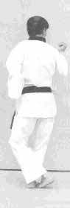
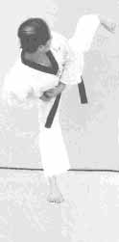
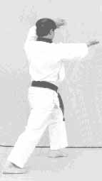
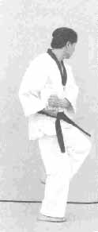
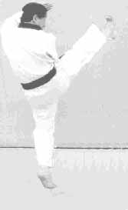
14
Blik / Sison : Da2
Placering : Na
Stand : Oreun haktari seogi
Bevægelse : Højre ben samme placering. Træk venstre fod ind
Teknik : Jageun dol cheogi

15-1 og 15-2
Blik / Sison : Da2
Placering : Da2
Stand : Oen apkoobi
Bevægelse : Udfør venstre fod yeopchagi mod Da2 og gå et skridt frem mod Da2 (med venstre ben forrest)
Teknik : Jebipoom mok chigi

16-1 og 16-2
Blik / Sison : Da2
Placering : Da2
Stand : Oreun dwit koa seogi
Bevægelse : Udfør højre fod apchagi mod Da2. Hop fremad mod Da2 og tramp (med højre ben forrest)
Teknik : Ap chigi (deung jumeok)
KIHAP

16-1
16-2
15-2
15-1
14
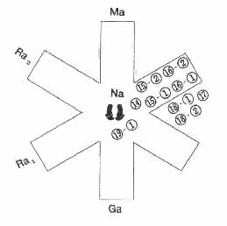
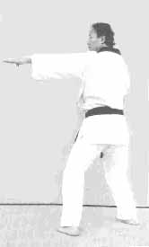
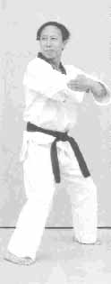
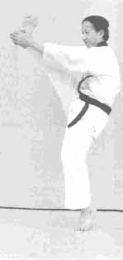
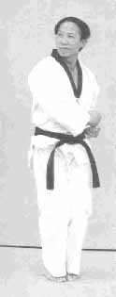
19-1 og 19-2 (se næste side)
Blik / Sison : Ra1
Placering : Ra1
Stand : Oreun apkoobi
Bevægelse : Træk først venstre fod ind til modeum bal (moa seogi) og udfør keun dol-cheogi.
Gå derefter hurtigt et skridt frem mod Ra1 (med højre ben forrest) Idet foden sættes i jorden udføres oen batangson nulleo makki og man trækker i modstanderen. Derefter ...
Teknik : Oreun agwison kaljebi

18-1 og 18-2
Blik / Sison : Na
Placering : Na
Stand : Joochom seogi
Bevægelse : Venstre fod samme placering. Udfør højre fod pyojeok chagi mod Na. Sæt foden i Na. Kroppen peger mod Da1. Se mod Na
Teknik : Palkoop pyojeok chigi

17
Blik / Sison : Na
Placering : Da2
Stand : Joochom seogi
Bevægelse : Flyt venstre ben tilbage mod Na. Kroppen peger mod Ma. Se mod Na
Teknik : Oen sonnal bakat chigi

17
18-1
19-1
18-2
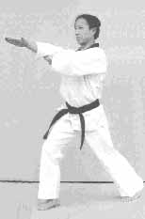
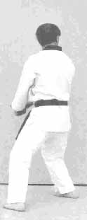
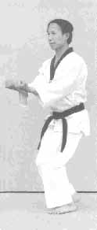
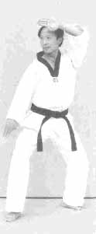
22
Blik / Sison : Ra1
Placering : Na
Stand : Oen dwitkoobi
Bevægelse : Højre fod samme placering. Træk venstre fod tilbage og sæt den i Na
Teknik : Sonnal keumgang makki

21
Blik / Sison : Da1
Placering : Ra1
Stand : Joochom seogi
Bevægelse : Se mod Da1. Venstre fod samme placering. Træk højre fod tilbage mod Na. Kroppen peger mod Ra2
Teknik : Pyojeok arae makki

20
Blik / Sison : Ra1
Placering : Ra1
Stand : Oen kyotdari seogi
Bevægelse : Højre fod samme placering. Hop frem med venstre fod
Teknik : Doo jumeok jechyo jireugi

19-2
21
20
22
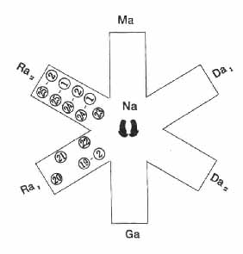
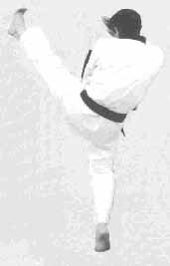
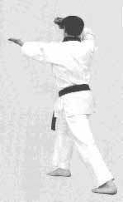
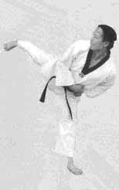
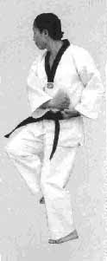
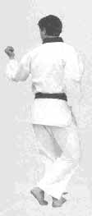
23
Blik / Sison : Ra2
Placering : Na
Stand : Oen haktari seogi
Bevægelse : Venstre ben samme placering. Træk højre fod ind
Teknik : Jageun dol cheogi

24-1 og 24-2
Blik / Sison : Ra2
Placering : Ra2
Stand : Oreun apkoobi
Bevægelse : Udfør højre fod yeopchagi mod Ra2 og gå et skridt frem mod Ra2 (med højre ben forrest)
Teknik : Jebipoom mok chigi

25-1 og 25-2
Blik / Sison : Ra2
Placering : Ra2
Stand : Oen dwit koa seogi
Bevægelse : Udfør venstre fod apchagi mod Ra2. Hop fremad mod Ra2 og tramp (med venstre ben forrest)
Teknik : Ap chigi (deung jumeok)
KIHAP

25-1
24-2
24-1
25-2
23
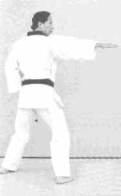
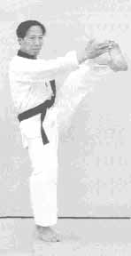
26
Blik / Sison : Na
Placering : Ra2
Stand : Joochom seogi
Bevægelse : Flyt højre ben tilbage mod Na. Kroppen peger mod Ma. Se mod Na
Teknik : Oreun sonnal bakat chigi

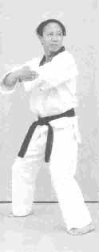
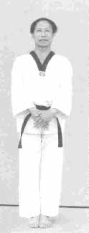
27-1 og 27-2
Blik / Sison : Na
Placering : Na
Stand : Joochom seogi
Bevægelse : Højre fod samme placering. Udfør venstre fod pyojeok chagi mod Na. Sæt foden i Na. Kroppen peger mod Ra1. Se mod Na
Teknik : Palkoop pyojeok chigi

Keuman
Blik / Sison : Ga
Placering : Na
Stand : Moa seogi
Bevægelse : Venstre ben samme placering træk højre ben til venstre ben.
Kig mod Ga.
Teknik : Kyopson joonbi seogi

26
27-1
27-2
Keuman
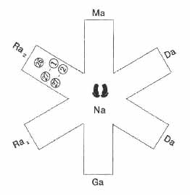
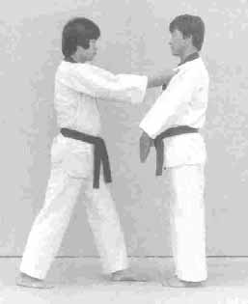
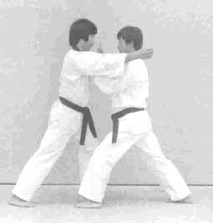
Joonbi
Se foto
Anvendelse af
1
Jeg udfører hechyo makki for at bryde modstanderens greb mod min krave.

Poomse Hansu
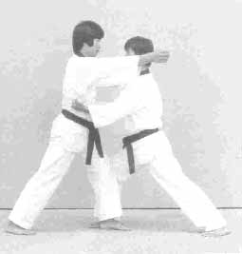
2
Jeg sænker mine to arme, vidt åbne, og udfører an chigi (indadgående slag) med to me jumeok (hammer næver) idet modstanderen kommer nærmere.
Anvendelse af handling 2
Anvendelse af handling Joonbi
Anvendelse af handling 1
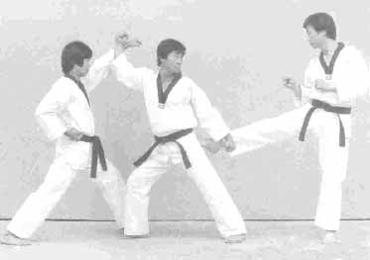
3
Jeg udfører oe santeul makki som forsvar mod to modstanderes angreb fra begge sider (den ene med jireugi og den anden med chagi).

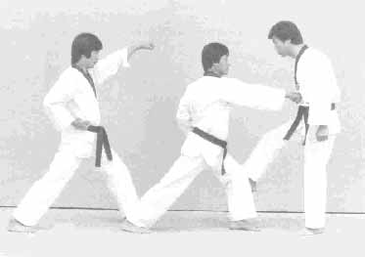
4
Jeg modangriber med det samme med en jireugi mod den modstander som kommer nærmere for at angribe.

Anvendelse af handling 4
Anvendelse af handling 3
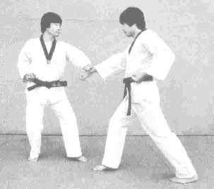
10-1
Modstanderen angriber med momtong bandae jireugi.
Jeg blokerer med batangson nulleo makki , trækker i modstanderens håndled og ...

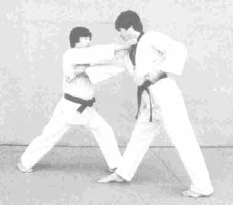
10-2
jeg angriber derefter modstanderens hals med kaljebi.

N.B. (se nr. 10-2)
I tilfælde af et kropsangreb kan pyeon sonkeut (fingerstik) bruges i stedet for kaljebi.
Anvendelse af handling 10-2
Anvendelse af handling 10-1

